Pemanfaatan *E-Learning* Pada SDN 9 Pemali dalam Pembelajaran *Online* di Masa Pandemi

Ellya Helmud[1]*, Fifin [2], Delpiah Wahyuningsih [3]

Program Studi Sistem Informasi, ISB Atma Luhur[1]

Program Studi Teknik Informatika, ISB Atma Luhur [2,3]

Jl. Selindung Kec Gabek Pangkalpinang Provinsi Bangka Belitung

ellyahelmud@atmaluhur.ac.id[1], 1811500106@mahasiswa.atmaluhur.ac.id[2], delphibabel@atmaluhur.ac.id[3],

***Abstract*—** **The use of e-learning in learning is very much needed in this century, the use of learning media at SD Negeri 9 Pemali is very less varied. Due to the lack of knowledge about technology and information as well as the use and utilization of the internet for teachers at SD Negeri 9 Pemali, where the problem is how to design and implement e-learning applications at SD Negeri 9 Pemali based on Android. Learning using technology assistance through applications can be called e-learning. The purpose of this study was to determine the process and effectiveness of learning using e-learning technology. The research method used is the prototype method. Researchers make e-learning applications as learning media at SD Negeri 9 Pemali and with the android system it can make learning at SD Negeri 9 Pemali effective and help make it easier for teachers and students where the understanding of the ease of using technology is 90%.**

***Keywords—*** ***E-Learning, SDN9 Pemali, Pembelajaran***

***Abstrak*—** **Penggunaan e-learning dalam pembelajaran sangatlah dibutuhkan pada abad ini, Pemanfaatan media pembelajaran di SD Negeri 9 Pemali sangat kurang variatif. Dikarnakan kurangnya pengetahuan tentang teknologi dan informasi serta penggunaan dan pemanfaatan internet para guru-guru yang ada di SD Negeri 9 Pemali, dimana permasalahan yang diambil adalah bagaimana merancang dan mengimplementasikan aplikasi e-learning pada SD Negeri 9 Pemali berbasis Android. Pembelajaran menggunakan bantuan teknologi melalui aplikasi bisa disebut e-learning. Tujuan penelitian ini adalah untuk mengetahui proses dan efektivitas pembelajaran dengan menggunakan teknologi e-learning. Metode penelitian yang digunakan adalah metode prototype. Peneliti membuat aplikasi e-learning sebagai media pembelajaran di SD Negeri 9 Pemali dan dengan adanya sistem android tersebut dapat membuat pembelajaran pada SD Negeri 9 Pemali menjadi efektif dan membantu mempermudah Guru dan Siswa dimana pemahaman kemudahan penggunaan teknologi sebesar 90%.**

***Kata Kunci—E-Learning, SDN9 Pemali, Learning***

# Pendahuluan

Pada masa pandemi covid-19 terjadi dampak besar pada dunia pendidikan. Sekitar tahun 2020 hampir seluruh penjuru dunia [1]. Dunia pendidikan butuh peralihan untuk proses belajar mengajar dalam masa pandemi ini. pada masa pandemi ini guru memiliki kendala dimana ada guru yang belum mampu menggunakan teknologi berbasis smartphone dan internet. Sehingga guru perlu menyiapkan pembelajaran berbasis *e-learning*[2]. *E-Learning* yaitu suatu pembelajaran yang memanfaatkan teknologi saat ini [3] yaitu menggunakan moodle, google classroom dan masih banyak ruang belajar basis *online* serta aplikasi sistem *e-learning* berbasis web [4]. Pada tahap awal penggunaan *­e-learning* menggunakan via *whatsApp, via zoom* dan *google classroom* [5][6]. Dimana para guru belum terbiasa menggunakan aplikasi-aplikasi tersebut sehingga pihak sekolah memberikan pelatihan untuk penggunaan *e-learning*. *E-learning* memberikan manfaat sebagai penunjang pembelajaran yang semakin modern [7][8] dan pemanfaatan teknologi informasi [9].

Pencapaian tujuan pembelajaran melalui *e-learning* memberikan pengalaman atau hal baru untuk para guru dari pembelajaran tradisional yaitu tatap muka [10]. Semakin berkembang pemanfaatan *e-learning* hingga memanfaatkan aplikasi via mobile yang dapat dimanfaatkan oleh guru dan siswa atau orang tua dari siswa tersebut untuk memudahkan pembelajaran masa pandemi ini.

# metodologi penelitian

## Metode Prototype

Prototyping menghasilkan versi kerja awal yang dibangun dengan cepat dari yang diusulkan sistem informasi, yang disebut prototipe. Prototyping yang melibatkan pengulangan urutan anlisis, desain, pemodelan, dan pengujian adalah teknik umum yang bisa dilakukan untuk mendesain apapun ke komputer. Masukan dan umpan balik dari pengguna sangat penting disetiap tahap proses pengembangan sistem. Prototyping memungkinkan pengguna untuk memeriksa model yang secara akurat mewakili sistem output, input, antarmuka dan proses. Pengguna dapat menguji model dalam lingkungan bebas risiko dan menyetujui atau meminta perubahan. Dalam beberapa situasi, prototipe berkembang menjadi versi final dari sistem informasi. Dalam kasus lain prototipe dimaksudnya hanya untuk memvalidasi kebutuhan pengguna [11].

Gambar 1. Tahapan Prototype

## Rancangan Sistem

1. *Usecase* Diagram

Rancangan sistem *e-learning* dibangun dengan dua sisi yaitu sisi guru atau pihak sekolah. Sisi guru menggunakan web dan sisi siswa atau wali murid menggunakan *smartphone* berbasis Android. Sisi guru seperti berikut gambar 2.

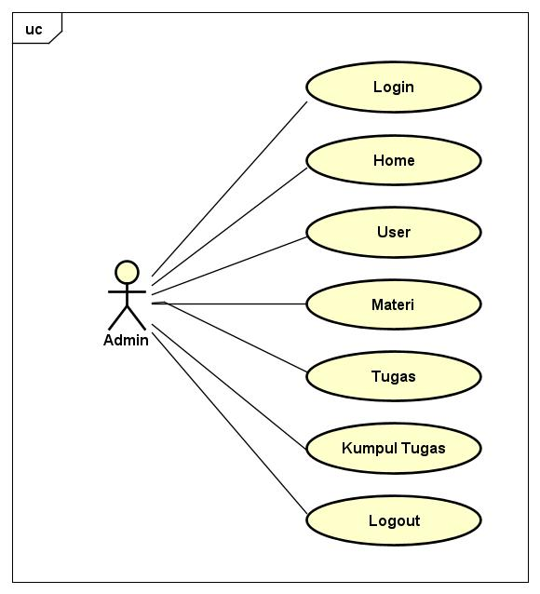

Gambar 2. Rancangan Sistem Admin

Dari gambar 2 pihak guru atau admin login melalui web dimana guru setelah melakukan login dapat mengakses semua materi yang di ajarkan dan tugas yang diberikan serta melakukan penilaian. Rancangan sistem siswa menggunakan melalui Android

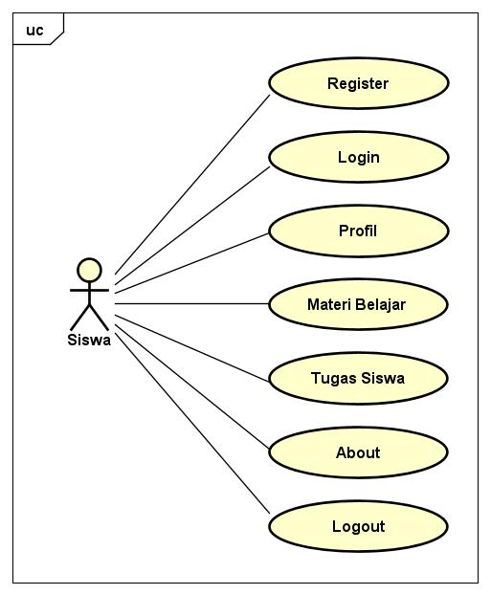

Gambar 3. Rancangan Sistem Siswa / Wali Murid

Dari gambar 3 pihak siswa atau wali murid melalui *smartphone* berbasis Android dimana siswa atau wali murid dapat mengakses proses belajar mengajar yang diberikan oleh guru dari *smartphone* masing-masing.

1. *Seqeuence* Diagram materi

Sequence diagram materi digambarkan secara detail seperti berikut pada gambar 4.

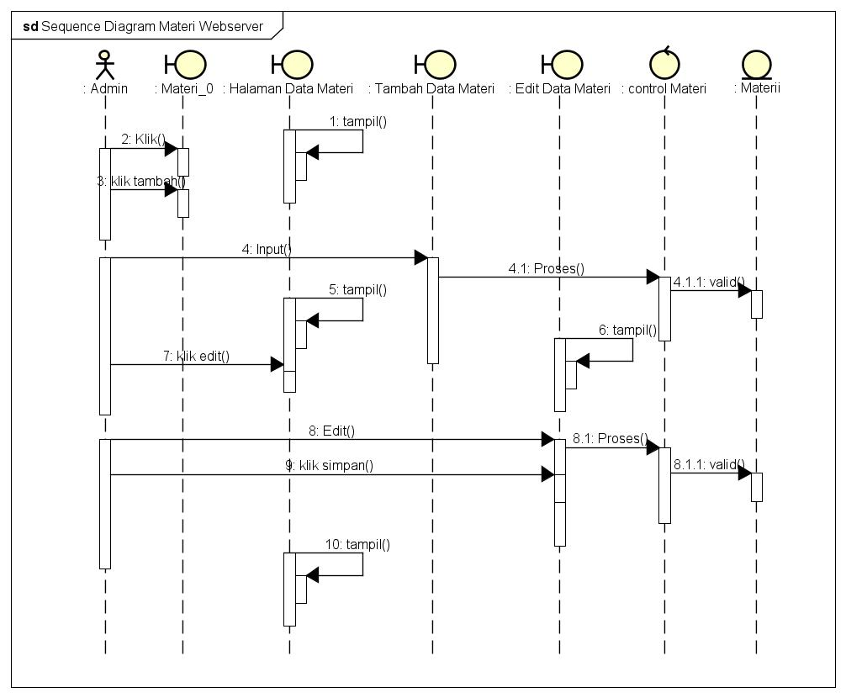

Gambar 4. *Sequence* Diagram Materi

1. *Sequence* Diagram Tugas

Aliran *sequence* diagram tugas secara detail seperti gambar 5.

Gambar 5. *Sequence* Diagram Tugas

1. *Sequence* Diagram Kumpul Tugas

Pada *sequence* diagram kumpul tugas, admin dapat melihat data siswa yang mengumpulkan tugas, menambah dan mengubah data kumpul tugas siswa.

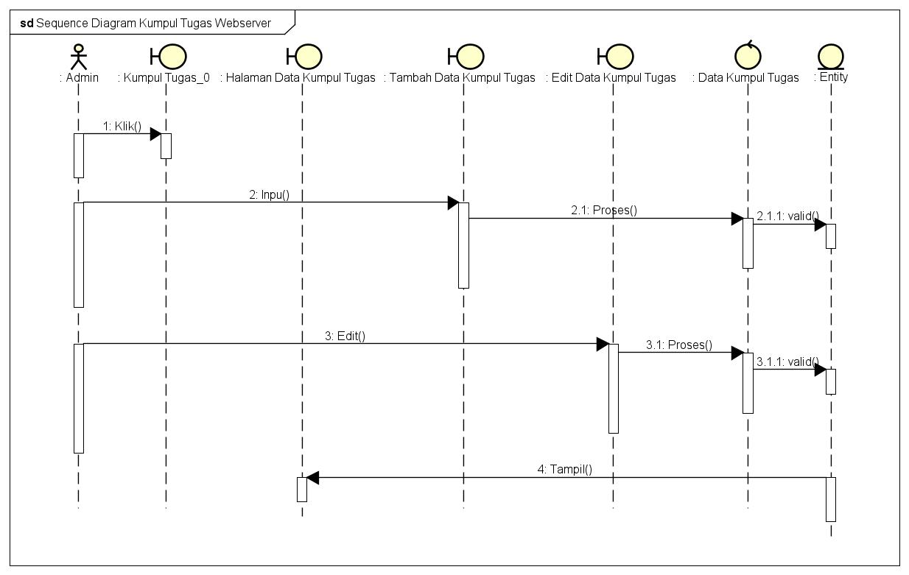

Gambar 6. *Sequence* Diagram Kumpul Tugas

1. Class Diagram

Gambar 7. *Class Diagram*

# hasil dan pembahasan

Sistem dibagi dua yaitu webserver untuk akses guru dan client server untuk siswa atau wali murid.

1. Webserver
2. Login Guru

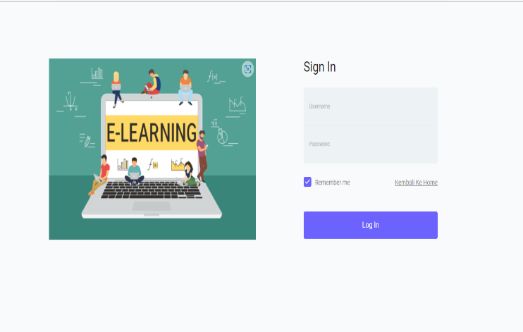

Gambar 8. Login Guru

Login guru dapat di akses melalui *website*, dimana setiap guru memiliki akses masing-masing untuk melakukan proses pengajaran.

1. Tampilan Guru

Gambar 9. Tampilan Guru

Tampilan guru akan tampil ketika guru sudah login dengan akses masing-masing. Pada tampilan guru ini guru dapat mengupload materi, tugas untuk siswa serta guru dapat menilai siswa melalui *e-learning.*

1. Tampilan Layar Tugas

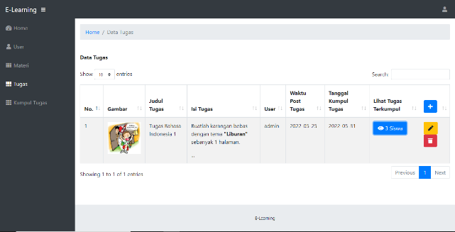

Gambar 10. Tampilan Layar Tugas

Layar tugas pada sisi guru, dimana guru dapat memberikan tugas kepada siswa. serta pemeriksaan pengumpulan tugas, menilai dan memberikan komentar pada tugas yang dikumpulkan dapat dilihat pada gambar 11.

Gambar 11. Tampilan Pengumpulan Tugas

1. Client Server
2. Login Siswa atau Wali Murid

Gambar 12. Login Siswa

Login siswa dapat dilakukan dengan *smartphone* masing-masing yang berbasis Android dan siswa yang belum memiliki akun maka dapat melakukan registrasi akun setelah akan di daftarkan maka admin melalui *website* akan memverifikasi di sistem.

1. Tampilan Awal Siswa

Gambar 13. Tampilan Awal Siswa

Tampilan awal siswa tampil setelah login siswa berhasil dimana siswa dapat melihat dan download materi yang diberikan oleh guru serta siswa dapat upload tugas dan melihat nilai tugas yang diberikan.

1. Tampilan Kumpul Tugas dari sisi client

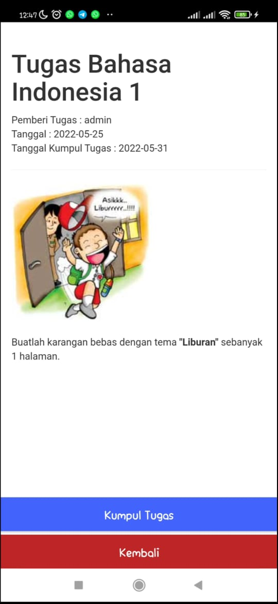

Gambar 14. Tampilan Kumpul Tugas

Para siswa dapat mengupload file tugas seperti gambar 14. Serta siswa dapat melihat daftar tugas pada gambar 15.

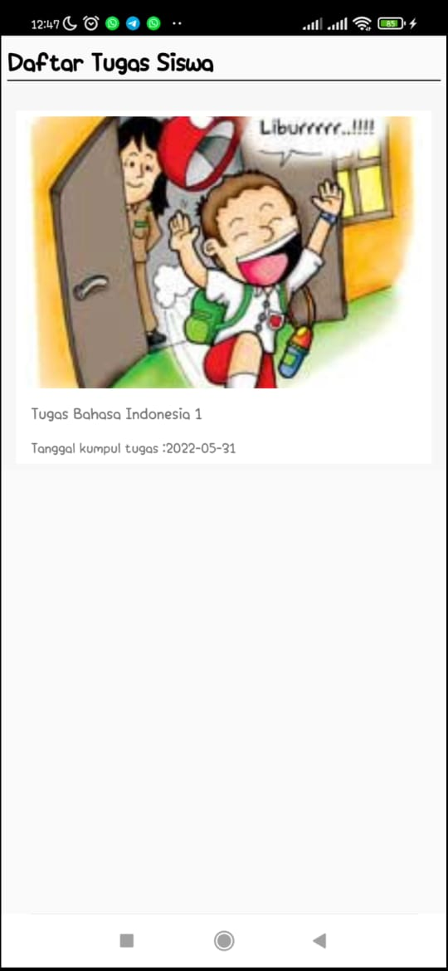

Gambar 15. Tampilan Daftar Tugas

Gambar 15 merupakan tampilan daftar tugas yang bisa dilihat di masing-masing mata pelajaran yang ada pada siswa masing-masing.

1. Pemahaman Siswa Terhadap Materi yang di paparkan melalui *E-Learning*

Berdasarkan hasil 30 orang responden terkait tentang *e-learning* tentang pemahaman materi yang dipaparkan oleh guru pada *e-learning* yaitu dimana hasil dapat di lihat pada tabel 1 dibawah ini.

Tabel 1. Pemahaman Siswa Terhadap Materi

|  |  |
| --- | --- |
| Paham | Kurang Paham |
| 25 Orang | 5 Orang |
| 83% | 17% |

Dimana dapat dilihat melalui grafik dibawah ini.

Gambar 16. Grafik Pemahaman Siswa Terhadap Materi

1. Pemahaman Siswa atau Wali Murid Penggunaan Teknologi

Adapun penggunaan kemudahan tentang teknologi *e-learning* yang digunakan oleh siswa dapat dilihat pada tabel 2.

Tabel 2. Pemahaman Siswa Penggunaan Teknologi

|  |  |
| --- | --- |
| Mudah | Sulit |
| 27 Orang | 3 Orang |
| 90% | 10% |

Pemahaman siswa dapat dilihat melalui grafik di bawah ini pada gambar 17.

Gambar 17. Pemahaman Siswa Penggunaan Teknologi

# KESIMPULAN

Adapun kesimpulan dari penelitian ini yaitu dimana siswa dapat memahami materi yang diajarkan oleh guru melalui *e-learning* yaitu sebesar 83% sebanyak 25 orang. Dimana sistem ini menggunakan *smartphone* untuk proses belajar mengajar untuk memudahkan siswa atau wali murid dan guru sehingga mempermudah proses belajar mengajar.

##### References

[1] P. P. Hariani, S. N. Y. Wastuti, L. Mahdalena, and W. I. Barus, “Pemanfaatan E-Learning Pada Pembelajaran Jarak Jauh di Masa Pandemi Covid-19,” *Biblio Couns J. Kaji. Konseling dan Pendidik.*, vol. 3, no. 2, pp. 41–49, 2020.

[2] P. S. Dewi, “E-Learning: PjBL Pada Mata Kuliah Pengembangan Kurikulum dan Silabus,” *J. Cendekia J. Pendidik. Mat.*, vol. 05, no. 02, pp. 1332–1340, 2021, [Online]. Available: https://j-cup.org/index.php/cendekia/article/view/572.

[3] T. A. Santosa, E. M. Sepriyani, L. Lufri, A. Razak, M. Chatri, and V. Violita, “Analisis E-Learning Dalam Pembelajaran Evolusi Mahasiswa Pendidikan Biologi Selama Pandemi Covid-19,” *Edumaspul J. Pendidik.*, vol. 5, no. 1, pp. 66–70, 2021, doi: 10.33487/edumaspul.v5i1.1027.

[4] E. Supratman and F. Purwaningtias, “Pengembangan Media Pembelajaran E-Learning Berbasis Schoology,” *J. Inform. J. Pengemb. IT*, vol. 3, no. 3, pp. 310–315, 2018, doi: 10.30591/jpit.v3i3.958.

[5] D. Daniati, B. Ismanto, and D. I. Luhsasi, “Upaya Peningkatan Motivasi dan Hasil Belajar Mahasiswa dengan Penerapan Model Pembelajaran E–Learning Berbasis Google Classroom pada Masa Pandemi Covid-19,” *J. Kependidikan J. Has. Penelit. dan Kaji. Kepustakaan di Bid. Pendidikan, Pengajaran dan Pembelajaran*, vol. 6, no. 3, p. 601, 2020, doi: 10.33394/jk.v6i3.2642.

[6] I. J. Shodiq and H. S. Zainiyati, “Pemanfaatan Media Pembelajaran E-Learning Menggunakan Whastsapp Sebagai Solusi Ditengah Penyebaran Covid-19 Di Mi Nurulhuda Jelu,” *Al-Insyiroh J. Stud. Keislam.*, vol. 6, no. 2, pp. 144–159, 2020, doi: 10.35309/alinsyiroh.v6i2.3946.

[7] T. H. Nurgiansah, “Pemanfaatan E-Learning Dalam Pembelajaran Pendidikan Kewarganegaraan,” *JINTECH J. Inf. Technol.*, vol. 2, no. 2, pp. 138–146, 2021, doi: 10.22373/jintech.v2i2.672.

[8] A. T. Pudyastuti and C. A. Budiningsih, “Efektivitas Pembelajaran E-Learning pada Guru PAUD Selama Pandemic Covid-19,” *J. Obs. J. Pendidik. Anak Usia Dini*, vol. 5, no. 2, pp. 1667–1675, 2021, doi: 10.31004/obsesi.v5i2.873.

[9] M. A. Rahman, R. Amarullah, and K. Hidayah, “Evaluasi Penerapan Model Pembelajaran E-Learning pada Pelatihan Dasar Calon Pegawai Negeri Sipil,” *J. Borneo Adm.*, vol. 16, no. 1, pp. 101–116, 2020, doi: 10.24258/jba.v16i1.656.

[10] S. Rizal and B. Walidain, “Pembuatan Media Pembelajaran E-Learning Berbasis Moodle Pada Matakuliah Pengantar Aplikasi Komputer Universitas Serambi Mekkah,” *J. Ilm. Didakt. Media Ilm. Pendidik. dan Pengajaran*, vol. 19, no. 2, p. 178, 2019, doi: 10.22373/jid.v19i2.5032.

[11] S. D. Putra, T. F. Eldiana, and D. Aryani, “Model Pengembangan Aplikasi Mobile E-Dakwah Di Masa Pandemi Covid-19 Dengan Metode Prototyping,” J. Inf. Syst. Informatics Comput., vol. 4, no. 1, pp. 116–121, 2020